**《Python程序设计课程设计》考核方案**

1. 课程设计目的

在学习《Python程序设计课程设计》课程后，进行为期2周的课程设计。本次课程设计要达到如下教学目的：

1．巩固已学过的基础知识，学习GUI程序设计。

2．提高基础知识的应用水平，对零散的知识点进行整合，形成完整的编程知识，提高编程能力和编程技巧。

3．学会具有一定规模应用项目的分析、设计、实现、调试的方法和步骤，在实践中掌握设计要点。

4．学会自己进行参考资料的收集、整理；掌握课程设计文档的撰写方法和要点。

1. 设计课题及要求

本次课程设计可由学生从下面题目中选择一个题目完成（也可自拟）。

1. 学生管理系统，初始状态可参考如下图片，每次输入一个0-4的数字，选择相应的功能后输入相应的信息完成后续的功能。

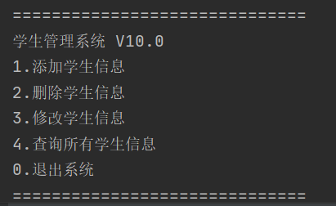

图 1 学生管理系统模拟界面

1. 手机通讯录

功能要求：使用Python语言实现添加、查看、修改和删除联系人的手机通讯录。

界面可参考下图：

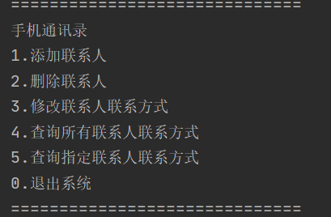

图 2 手机通讯录模拟程序界面

1. 用户账户管理系统

功能要求：某些网站要求访问者在访问网站内容之前必须先进行登录，若用户没有访问坊网站的账号，则需要先进行注册。访问者注册完账号后，网站的服务器就会保存账号信息，以便访问者下次访问网站是可根据保存的信息验证访问者的身份。为保障账户安全访问者可时常修改账号密码；若访问者不在访问此网站可选择注销账户。本系统要求实现包含用户注册、登录、修改密码和注销功能的账户管理程序（要求程序使用文件存储用户的账户信息）。

界面可参考图 3：

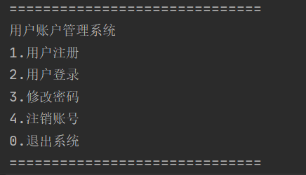

图 3 用户账户管理系统

1. 学生成绩管理系统，功能要求：

输入不少于十个同学的学号，姓名，四科成绩；

计算出平均成绩，以平均成绩降序输出成绩表；

输出全组各科平均分，最高分和最低分；

输入姓名查询成绩。

界面参考如图4所示。

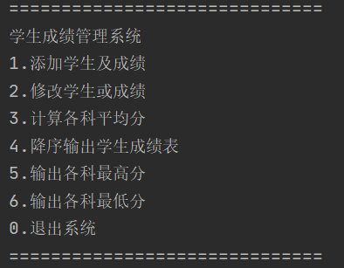

图4 学生成绩管理系统

1. 好友管理系统

现在的社交软件层出不穷，虽然功能千变万化，但都具有好友管理系统的基本功能，包括添加好友、删除好友、备注好友、展示好友、好友分组等功能。请实现一个简单的好友管理系统，界面参考如图5所示：

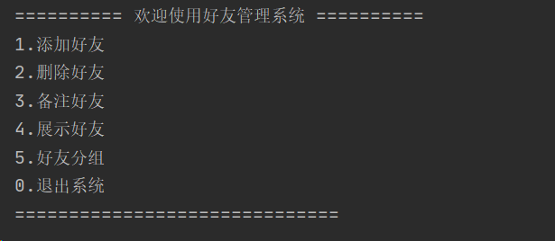

图5 好友管理系统

1. 银行管理系统

银行管理系统是一个集开户、查询、取款、存款、转账、锁定、解锁、退出等一系列业务于一体的管理系统。请实现一个基于面向对象的、具有以下功能的银行管理系统：

该系统有两个界面“欢迎登录银行系统管理界面”和“功能菜单页面”，可参考图6、图7：

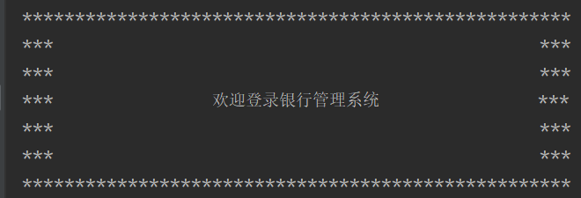

图6 欢迎登录页面

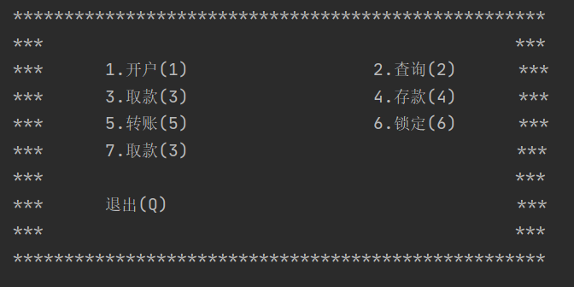

图7 欢迎登录页面

1. 要求编写代码，实现一个基于面向对象思想的、具有背单词、添加新单词、删除单词、查找单词以及清空、退出生词本功能的生词本程序。
2. Python 小游戏

各类 Python 小游戏，注意工作量。

如：猜拳游戏一般包含三种手势：石头、剪刀、布，判定规则为石头胜剪刀，剪刀胜布，布胜石头。本实例要求编写代码，实现基于面向对象思想的人机猜拳游戏。

1. 完成万年历功能要求如下：

这个任务通常要求你编写一个程序，该程序可以显示持定年份和月份的日历，并能够处理闺年以及每个月的天数差异，以下是一个万年历课程设计任务的详细说明:

（1）功能需求：

a.用户输入年份和月份。

b.程序显示该月份的日历

c.考虑闰年的情况,

d.考虑每个月天数不同的情况。

（2）用户交互

a.程序应提示用户输入年份和月份

b.显示所选年份和月份的日历。

c.提供友好的错误提示，如输入的年份不是整数、月份超出范围等，

（3）日历显示

a.日历应显示星期一到星期日的标题

b.显示所选月份的天数，用数字填充。

c.对于非当前月份的天数，可以用特殊字符(如\)

（4）额外功能(可选)a.显示节日或特殊事件(需要额外数据或API支持)

b.提供前一个月和后一个月的快速导航。

c.允许用户选择不同的显示格式或风格。

（5）技术要求

a.使用Python的基本语法和数据结构

b.使用条件语句和循环来处理不同月份和年份的日历，

c.可以考虑使用Python的内置库，如calendar，来简化日期和时间的处理

（6）评估标准

a.代码的可读性和注释。

b.功能的完整性和正确性

c. 用户交豆的友好性,

d.额外功能的视线

【具体要求】

1. 需求分析

选题后，收集整理资料，进行需求分析；

1. 总体设计

包括总体设计原则、技术路线及关键技术、数据库设计、系统功能模块设计等，至少包含数据库设计和系统功能模块设计部分。

1. 详细设计

各个功能模块设计（如功能描述、处理流程、界面设计等）等。

1. 编码实现

要求编码及界面设计符合详细设计阶段所制定的编码规范和界面设计规范，代码中要求有注释,文件组织合理。满足用户交互的友好性和功能的完整性和正确性。

1. 上交资料

课程设计完成后，上交课程设计报告和完成的项目文档压缩包。

三．设计过程

1. 需求分析：分析题目要完成的功能、具体要求，收集资料
2. 总体设计：设计整体的功能结构图和数据表结构
3. 详细设计：设计各功能模块的流程图
4. 编写代码：编写各功能模块的具体实现代码
5. 运行和测试：项目的整体调试，形成完整的项目

6. 验收：学生演示程序的运行过程，指导教师进行项目验收

四．课程设计文档的撰写工作

1．课程设计文档的撰写要求见项目文档

2．在项目验收后进行文档撰写，由指导教师验收、评分

五．课程设计时间表

|  |  |  |
| --- | --- | --- |
| 课程设计阶段 | 时间 | 备注 |
| 需求分析、收集资料 | 1天 |  |
| 概要设计、详细设计 | 2天 |  |
| 编码 | 3天 |  |
| 测试、编写课程设计文档 | 1天 |  |
| 验收 | 1天 |  |

六．评分标准

1. 考勤和纪律

1）每旷课1次，总成绩扣5分。

2）旷课4次以上，该课程总评不及格。

3）每迟到1次，总成绩扣2分。

4）课堂不准玩手机、玩游戏、睡觉、吵闹等，违者每次扣1分。

1. 考核项目及评分标准。其中：

**项目文档(系统分析与设计) 评分标准**

|  |  |  |  |  |  |
| --- | --- | --- | --- | --- | --- |
| 课程目标要求 | 评分标准 | | | | 权重（**%**） |
| **90-100** | **80-89** | **60-79** | **0-59** |
| 课程目标1 | 缺勤、迟到、早退记录不超过1次（包括1次）；文档书写规范，按要求完成；在分析中能正确的画出系统的流程图，系统分析设计建模充分，系统分析、系统设计较好地加以说明，设计文档规范。 | 缺勤、迟到、早退记录不超过2次（包括2次）；文档书写较规范，按要求完成；系统分析设计建模较充分，能合理的画出系统的流程图，系统分析、设计四分之三以上均较好地加以说明，设计文档较为规范 | 缺勤、迟到、早退记录不超过3次（包括3次）；文档书写较规范，部分按要求完成；系统分析设计建模基本充分，能较合理画出系统的流程图，系统分析、系统设计二分之一以上模块较好地加以说明。 | 缺勤、迟到、早退记录超过3次；扰乱课堂纪律；设计文档中缺少流程图或者流程图画法有误，文档书写不规范，未按要求完成。 | 100 |
| 总计 | | | | | 100 |

阶段性学习成果考核2：综合性考核 具体评分标准如下：

**综合性考核评分标准**

|  |  |  |  |  |  |
| --- | --- | --- | --- | --- | --- |
| 课程目标要求 | 评分标准 | | | | 权重（**%**） |
| **90-100** | **80-89** | **60-79** | **0-59** |
| 课程目标2 | 1、按系统分析和设计实现系统的各项功能；系统测试运行无明显缺陷，安全性高；  2、代码可读性强；分层编码，逻辑清晰；  3、界面美观、交互性强； | 1、按系统分析和设计实现项目系统的功能四分之三以上；系统测试运行有一定缺陷，安全性较高；  2、代码可读性较强；分层编码，逻辑较清晰；  3、界面较美观、交互性较好； | 1、按系统分析和设计实现系统的功能二分之一以上；系统测试运行有较大缺陷，安全性一般；  2、代码可读性一般；分层编码，逻辑欠清晰；  3、界面能实现基本的交互功能。 | 1、按系统分析和设计实现系统的功能二分之一以下；系统测试运行异常或不能运行  2、代码可读性差；未分层编码，逻辑不清晰；  3、有界面基本设计和实现、无交互功能； | 100 |
| 总计 | | | | | 100 |

阶段性学习成果考核3：项目答辩（系统的演示和讲解） 具体评分标准如下：

**项目答辩（系统的演示和讲解）评分标准**

|  |  |  |  |  |  |
| --- | --- | --- | --- | --- | --- |
| 课程目标要求 | 评分标准 | | | | 权重（**%**） |
| **90-100** | **80-89** | **60-79** | **0-59** |
| 课程目标3 | 1、系统展示到位，界面良好，功能完整，运行过程无异常发生，程序的容错性强  2、对系统的描述准确，对功能的相应代码实现讲解到位，逻辑清晰，表达能力强 | 1、系统展示到位，界面友好，功能完整，运行过程基本无异常，至少四分之三的系统功能具有良好的容错性。  2、对系统功能讲解较为清晰，能对系统的功能对应的代码做良好的阐述 | 1、系统功能展示展示一般，运行过程中出现部分异常，但至少二分之一的系统功能具有良好的容错性。  2、对系统的功能讲解不清晰，对系统功能对应的代码描述较差 | 1、系统的功能展示单一，运行过程中出现较多的异常，超过一半的系统功能不能很好的展示  2、对自己的系统功能不熟，或者不知道系统应该实现什么功能 | 100 |
| 总计 | | | | | 100 |

七、对雷同的处理

与他⼈设计内容相近部分达1/2及以上者视为抄袭，成绩为“不及格”。(不区分抄与被抄，请保护好⾃⼰的作品。可以与他⼈交流思想，但具体内容必须⾃⼰完成)